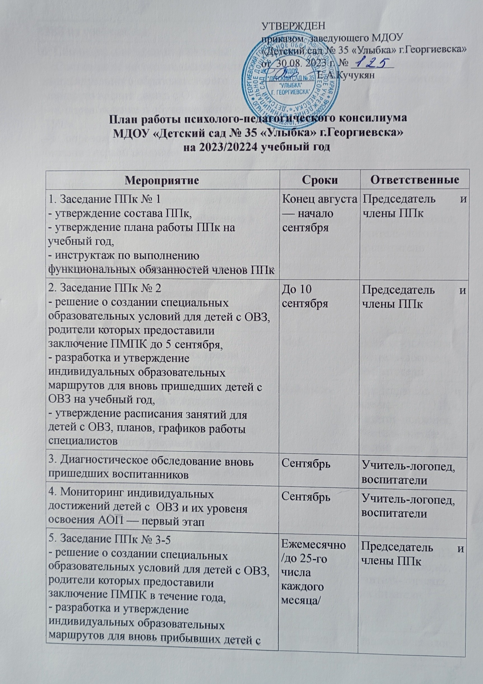

6. Семинары для педагогов на темы:  - «Составление воспитательской части индивидуального образовательного маршрута воспитанника с ОВЗ»  - «Сопровождение и обучение детей с ТНР»,  - «Сопровождение детей с эпилепсией и оказание первой помощи» | Октябрь, декабрь, февраль, апрель | Члены ППк, педагог-психолог, учитель-логопед
7. Мониторинг индивидуальных достижений детей с ОВЗ и их уровня освоения АОП — промежуточный этап | Январь | Учитель-логопед, воспитатели
8. Диагностика готовности к обучению в школе будущих первоклассников | Февраль-март | Педагог-психолог, учитель-логопед, воспитатели
9. Заседания ППк №№ 6-7  - по результатам мониторинга средних и подготовительных к школе групп,  - формирование предварительных списков детей с ОВЗ на следующий учебный год | Февраль - март
10. Мониторинг индивидуальных достижений детей с ОВЗ и их уровня освоения АОП — заключительный этап | Май | Педагог-психолог, учитель-логопед, воспитатели
11. Анализ динамики освоения АООП по результатам мониторинга индивидуальных достижений детей с ОВЗ,  - принятие решения о переводе ребенка с ОВЗ на следующий учебный год с сохранением текущей АОП или направлении на ПМПК для смены АОП /по результатам мониторинга/,  - формирование предварительных списков детей с ОВЗ на следующий учебный год | Май-июнь | Председатель и члены ППк, педагог-психолог, учитель-логопед, воспитатели
12. Заседание ППк № 8  - формирование окончательных списков детей с ОВЗ на следующий учебный год,  - разработка и утверждение индивидуальных образовательных маршрутов для детей с ОВЗ на следующий учебный год | Июнь | Председатель и члены ППк, педагог-психолог, учитель-логопед, воспитатели
13. Проведение групповых и индивидуальных коррекционно-развивающих занятий с детьми с ОВЗ в соответствии с их заключением ПМПК | В течение года | Педагог-психолог, учитель-логопед, воспитатели
14. Прием документов на детей с ОВЗ /заключение ПМПК, заявление на создание специальных условий/ | В течение года /с приходом детей/ | Председатель и члены ППк
15. Выявление детей с ОВЗ и детей «группы риска» | В течение года | Педагог-психолог, учитель-логопед, воспитатели
16. Разработка АОП по новым направлениям, когда в детский сад приходит ребенок с заключением ПМПК и рекомендациям о разработке АОП, по которой специалисты еще не работали | В течение года /с приходом детей/ | Председатель и члены ППк, специалисты
17. Консультирование родителей и диагностика детей по запросам родителей и/или педагогов | В течение года по запросам, в соответствии с графиком | Члены ППк, педагог-психолог, учитель-логопед, воспитатели
18. Заседание ППк № 9  - анализ психолого-педагогического сопровождения детей за учебный год,  - итоги работы ППк,  - оформление аналитического отчета | До 1 июля | Председатель и члены ППк, педагог-психолог, учитель-логопед, воспитатели
19. Внеплановые заседания по запросам администрации, педагогов, родителей  - изменение формы обучения или АОП для воспитанника с ОВЗ,  - направление воспитанника на ПМПК для получения рекомендаций по созданию специальных условий обучения,  - решение конфликтных и спорных ситуаций | В течение года | Председатель и члены ППк, администрация /при необходимости/

